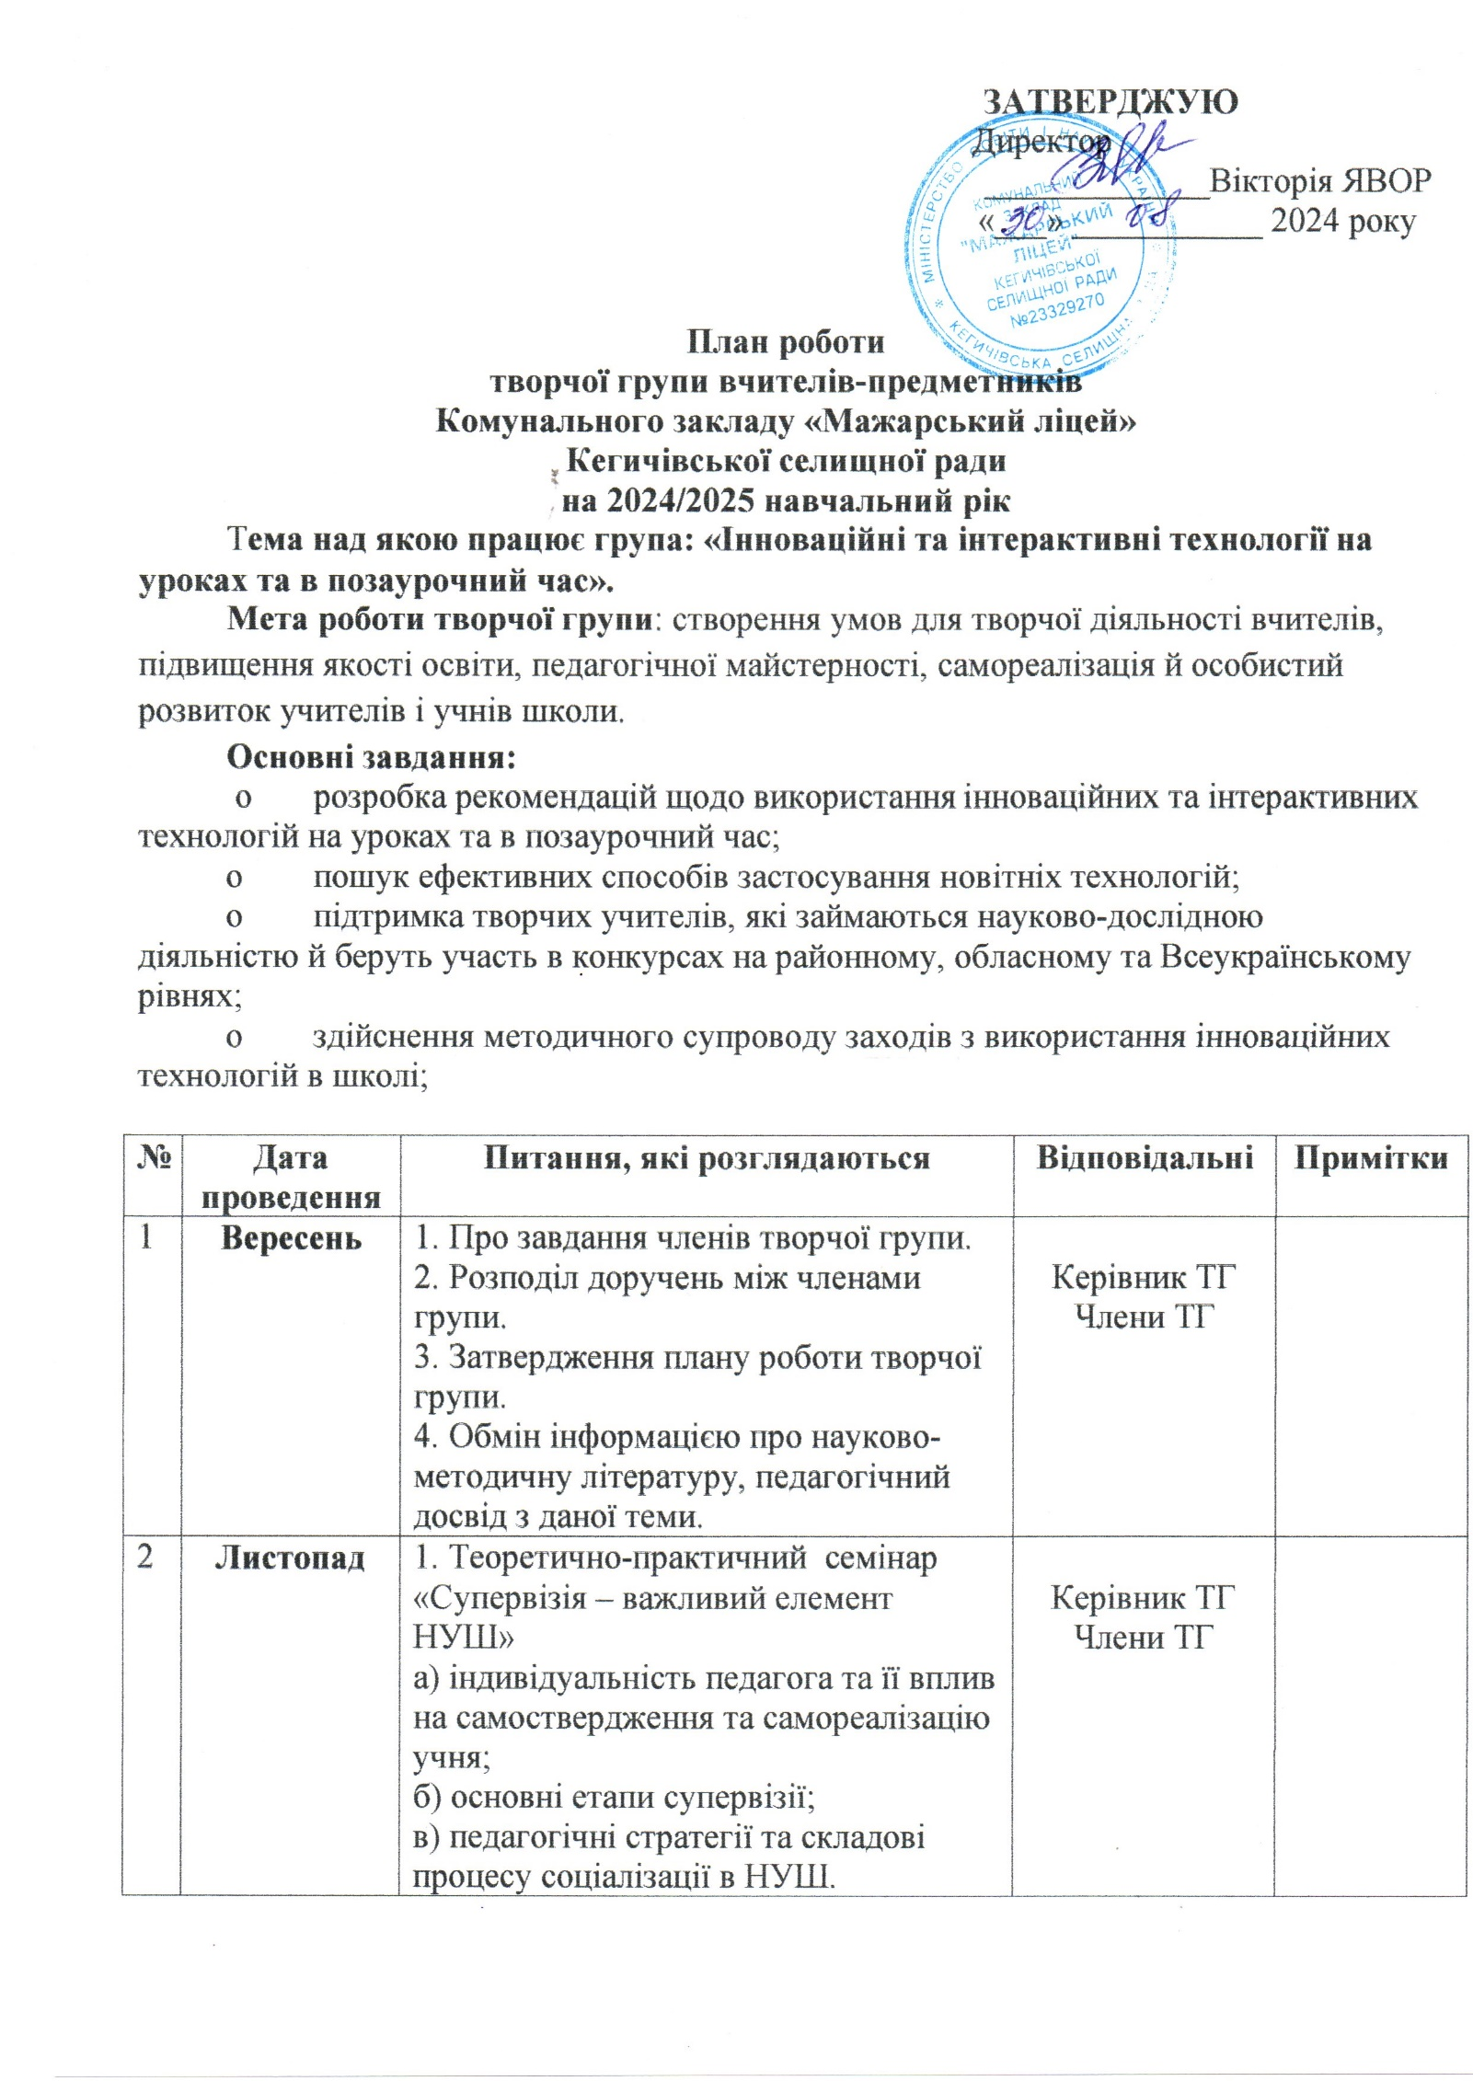

|  |  |  |  |  |
| --- | --- | --- | --- | --- |
| 3 | **Лютий** | 1. Майстер-клас «Використання інноваційних та інтерактивних технологій на уроках»  а) добірка та огляд інтерактивних методів навчання;  б) моделювання фрагментів уроків з використанням новітніх технологій  2. Обмін досвідом «Освітні інтернет-платформи та інтернет-технологіі. | Керівник ТГ  Члени ТГ |  |
| 4 | **Квітень** | 1. Виступ членів творчої групи з напрацьованим матеріалом.  2. Аналіз результатів роботи творчої групи протягом року.  3. Звіт про виконану роботу.  4. Вироблення рекомендацій. | Керівник ТГ  Члени ТГ |  |
|  |  |  |  |  |